管理体系审核记录表
过程与活动、  抽样计划 | 涉及  条款 | 受审核部门：管理层 总经理：王慧英 管理者代表：郑先成 | 判定
 |  | 审核员：李俐 审核时间：2020年9月13日
审核条款：
4.1理解组织及其环境、4.2理解相关方的需求和期望、4.3确定质量管理体系的范围、4.4质量管理体系及其过程、
5领导作用、6.1应对风险和机遇的措施、6.2质量目标及其实现的策划、6.3变更的策划、7.1.1总则、7.4沟通、9.1.1监视、测量、分析、评价总则、9.3管理评审、10.1总则、10.3持续改进
资质验证/范围再确认/上次审核不符合验证/投诉或事故/政府主管部门监督抽查情况/变更/证书及标志的使用
企业基本信息 |  | 面谈人员：最管理者，总经理：王慧英、管代：郑先成 ，  公司名称：陕西智简美机电科技有限公司，公司2015年10月27日注册，营业期限：长期。  法人代表：王慧英  注册地址：西安市高新区高新路88号6幢1单元12511室  经营地址：西安市高新区高新路88号6幢1单元12511室  经营范围：一般经营项目:机电产品、电气设各、电子设备、工业自动化设备、通讯设备、电子产品的研发及销售:航空、航天，航海料技领域、信息科技专业领城、计算机软硬件、计算机网络领域、电子科技领域内的技术开发、技术转让、技术咨询、技术服务:文化艺术交流活动的组织策划(不含演出):系统内员明工培训。(以上经营范除国家规定的专控及前置许可项目)。营业执照符合要求，见附件。注册资金1000万元。
理解组织及其环境 | Q：4.1 | 提供编号：ZJM/SC-2017《质量管理手册及程序文件》，对公司地理位置、国内市场地位、法律法规要求、公司内部文化观价值观、内外部环境变化等均作出描述。  与总经理王慧英 沟通，介绍了公司2015年10月27日成立以来，企业的经营状况、设计的产品情况和顾客分布，介绍了公司文化的形成与发展、长短期发展目标、价值观的沟通，并对的公司内部环境和外部环境进行了分析。公司介绍，设计的产品针对航天航空企业，在行业内有一定的市场地位。  根据企业目标和战略方向，通过各部门收集信息、识别、分析和评价，公司管理会议讨论研究，明确了与公司目标和战略方向相关的各种外部和内部因素，提供了《组织的内外重要环境因素分析表》，从内外因素的相关内容，确定了监视和评审方法、负责部门、监视频率等。如内部因素：人力因素、财务因素、市场营销能力、经济因素、政治因素、技术因素等方面对公司的影响。确定了监视评审方法：关注社会需求和行业变化、网上收集、与相关方沟通、定期统计和关注政府部门获取。
理解相关方的需求和期望 | Q：4.2 | 提供了《组织的相关方需求和期望调查表》，相关方包括顾客、供方、员工、政府部门、审核机构、股东等。相关方需求和期望：产品质量符合顾客要求、及时交货、价格合理；合作双赢、及时付款； 薪资、福利增加、培训机会、有发展的空间；公司体系运作的有效性、充分性和符合性；公司战略、绩效等；检测指标或项目：顾客满意度、客户投诉率、交期变更率；供方评价表；工资、晋升制度；基本识别了与组织管理体系有关的相关方和要求。公司对这些相关方及其要求的相关信息进行制定责任部门制定每年进行一次评审，以便于理解和持续满足相关方的需求和期望。
质量管理体系的范围 | Q：4.3 | 经确认企业的管理体系范围是：  QMS:机电产品和电气设备的测控、仿真系统的研发，  没有变化。  没有不适用条款。
质量管理体系及其过程 | Q：4.4 | 公司按照标准建立了文件化的管理体系，编写了ZJM/SC-2017《质量管理手册及程序文件》及三级文件，文件中包括了质量方针、目标, 对各部门的职责权限作出了规定，公司管理体系已确定了过程、各过程的顺序、过程的评价、实施所需的变更等，并能规定过程及质量管理体系监视、测量、分析、改进的职责权限分配等策划，同时考虑了内外部因素和相关方的要求，确定了需应对的风险和机遇。  公司文件适宜，符合公司规模、人员能力、过程及其相互作用的复杂程度。基本符合标准要求。  公司确保按照标准的要求，建立、实施、保持和持续改进质量管理体系，包括所需过程及其相互作用。公司确定质量管理体系所需的过程及其在整个组织中的应用。
领导作用  组织的岗位、职责和权限 | Q：5.1  5.3 | 公司确定了公司机构并规定了各岗位人员职责、权限和相互关系，并在公司内对各级员工进行了必要的传达。对从事与研发有关的管理、执行和验证人员规定其职责、权限及其相互关系，以实现公司管理方针和管理目标。建立、实施和保持公司管理体系所需的过程，公司决定任命郑先成为管理体系的管理者代表。其职责和权限规定如下：  确保本公司管理体系所需的过程得到建立、实施和保持，代表王慧英行使职权；  向最高管理者报告管理体系的运行、管理业绩情况以供评审，并提出管理体系改进方面的建议；确保在整个组织内提高满足顾客、相关方要求和适用法律法规要求的意识；组织落实公司管理体系的管理评审和内部审核；及时处理影响公司管理体系正常运行的有关问题；负责公司管理体系有关事宜的对外联络等。  总经理：王慧英  职责是：全面负责公司经营与管理，制定质量方针和质量目标，确定公司组织机构和各部门职责权限，批准发布质量手册，任命管代，为体系有效运行提供必要资源。  管代：郑先成  职责: 确保体系建立、实施和保持质量体系，主持内部审核，宣贯相关法规、制度等，提高员工法律法规、质量意识等，管理层对管理体系的运行较重视。
方针 | Q：5.2 | 企业的质量管理方针：  精湛设计、优质服务，  公司以质量体系标准为基础，结合公司实际特制定管理方针。与王慧英、郑先成进行交谈，对方针内涵的理解较深刻。方针能为制定目标提供框架，方针基本符合标准的要求。  总经理王慧英用会议、文件等手段保证质量管理方针为全体员工理解并落实到工作中。总经理王慧英说管理评审时对方针的持续适宜性进行了评审，有评审记录。  以上管理方针通过文件、培训等形式将公司管理方针传达给所有为公司工作人员，相关方也可通过综合部获取公司管理方针
应对风险和机会的措施 | Q：6.1 | 提供《应对风险和机会的措施控制程序》，对组织内外的风险和机遇进行了策划。规定：“总经理根据本公司的环境和相关方的需求和期望，确定需要处理的风险和机会，负责审核、批准有关部门编制的应对风险和机会的措施。综合部负责组织各部门确定各自需要处理的风险和机会的措施，编写相应的文件，并评价这些措施的有效性。对实施情况进行监督检查；技术部、综合部负责人负责组织本部门需要处理的风险和机会的措施。”  提供“风险和机遇评估分析表”，识别了风险和机遇来源、风险和机遇内容、管理措施、责任部门、实时时间、评价措施等，没有变化。
质量目标及其实现的策划 | Q：6.2 | 查《质量管理手册及程序文件》，策划并制定了质量目标，并在相关职能、层次和过程上建立目标考虑了适用的要求，并与产品和服务的符合性以及增强顾客满意有关，均可测量，并与方针基本一致。目标以公告、会议形式传达、培训和内部沟通等形式进行了沟通；质量管理目标：项目设计优良率达到60%；、顾客满意达到85%；  组织对公司质量目标、指标予以分解，并在相关职能层次部门建立分目标，
变更的策划 | Q：6.3 | 总经理介绍变更时应考虑到：变更目的及其潜在后果；质量管理体系的完整性；资源的可获得性；责任和权限的分配或再分配。并要求对变更质量管理体系应进行评审，确保文件的适宜性，经批准后发布实施，目前暂未发生质量管理体系的变更。
资源 | Q：7.1 | 公司为确保管理体系的有效运行和持续改进，确保满足顾客要求，增强顾客满意，为管理体系的有效运行和持续改进提供充分的资源，人力资源、基础设施和工作环境；还包括为增强顾客满意所必需的资源。现有员工、办公场所、办公设备等基础设施以及必要的工作环境，配备较为充分。  总经理王慧英主持了今年的管理评审，对方针、目标的适宜性进行了评审，管代组织进行了内审，确保所需资源得到满足。  为确保公司设计质量得以保障，公司每年制定专门预算，及时提供有关资金，确保本公司各项资金及时到位，保证设计活动得到实施，达到顾客满意的目的。  通过现场观察及与领导沟通了解到，公司为确保管理体系的有效运行和持续改进，确保满足顾客要求，增强顾客满意，确定并提供了必要的资源，目前实验室和综合部等资源配备基本能满足要求，机构设置合理。经过管理体系运行证明，现有资源可满足体系和产品的要求。  公司目前的基础设施，能够满足当前质量体系的要求。公司将依据经营发展的需要，会不断补充与增加。
沟通 | Q：7.4 | 组织在各部门之间建立了与体系有关的信息通渠沟道，借助于会议、电话、口头交流等方式使全体员工达到沟通和理解。目前各部门协调一致，工作上的借口基本理顺。  总经理王慧英定期主持办公例会，分析公司的发展、市场情况和体系运行是否有效，管理目标完成情况，满足顾客要求和法规程度，改进建议等内部管理存在问题等。  总经理王慧英为协商、参与提供了时间、机会、培训、资源等保障，明确了沟通、协商、参与渠道，消除了障碍和壁垒。  管代郑先成介绍组织是一个设计公司，规模不大，人员不多，组织为各部门管理人员及非管理类工作人员明确了职责和权限，在确定相关方的需求和期望时进行了适当的协商，参与了质量方针和目标的制定和评审。日常对于质量信息主要利用会议、培训、座谈、电话、网络、收文等方式进行内外部沟通和协商。
内部审核 | Q：9.2 | 公司制定《内部审核控制程序》，对内部审核方案策划规定：内审每年进行一次，按部门/过程审核。  管代介绍内审的安排和做法。  查最近一次内审记录： 2020年5月10日进行， 内审员:郑先成、吕俊辉、郑绪生、高鹏飞、王佐正，经过培训，并经总经理任命。  查内审计划，涉及了所有部门及相关过程。计划编制合理，无漏条款现象。  审核活动共提出1个不符合项，分别分布在综合部。涉及条款有Q9.1.1条款（未能提供质量目标完成考核的证据）；查不符合项报告。不符合项报告事实描述清楚，原因分析到位，纠正措施及其验证合理。不符合项2020年5月20日验证关闭。  查内审报告：对体系文件和对体系的运作的符合性和有效性进行了评价，结论为：本公司文件化的质量管理体系基本符合ISO9001：2015标准的要求，且得到了一定程度的实施，方针目标适宜，产品符合标准要求且满足顾客和法律法规的要求，顾客反馈良好，持续改进的机制已基本建立，且取得了一定的效果。  综上所述，本公司的质量管理体系是符合标准要求的，是充分适宜且有效的。提供了内审员培训记录，审核员没有审核自己部门工作，具有独立性。  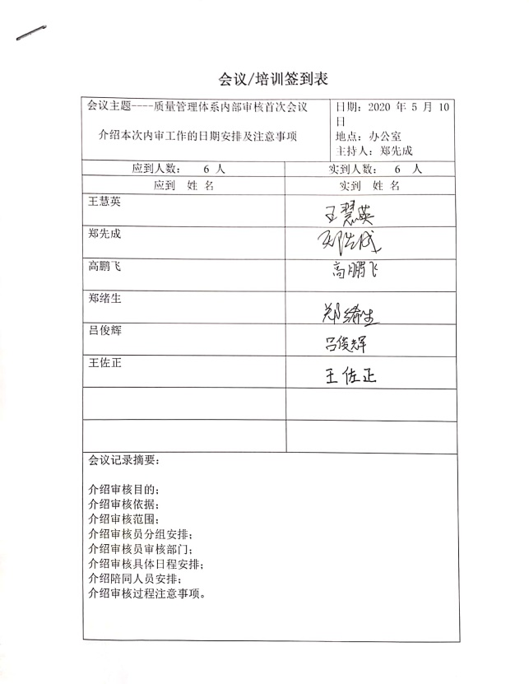  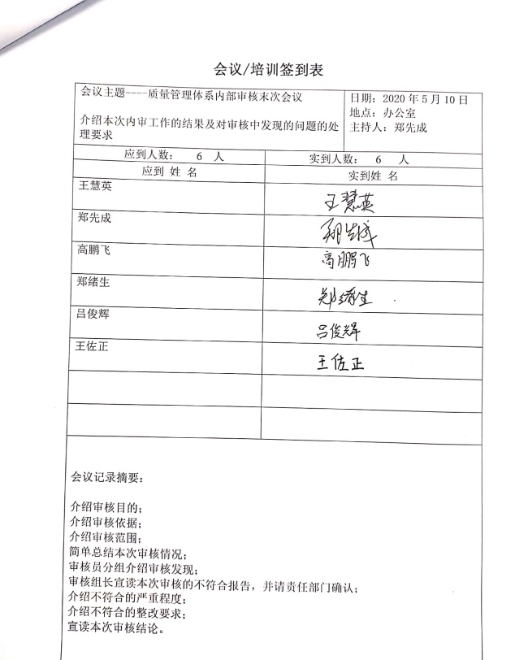
管理评审 | Q：9.3 | 公司编制并实施《管理评审控制程序》，规定管理评审每年至少进行一次，根据具体情况可以增加，增加审核由综合部提出审核计划，报管理者代表批准后实施。  查策划：在《管理评审程序》中明确了管理评审的实施要求。策划每年进行一次管理评审，间隔不超过12个月。  查阅公司管理评审资料，提供：  1.管理评审计划  评审时间： 2020.5.30进行，评审方式：会议评审，查《管理评审计划》，编制：郑先成 ，批准：王慧英。参加人员：总经理、管代及各部门负责人，计划中明确了评审内容和资料准备要求。  2.管理评审会议记录  2020.5.30，8：00-12：00在公司会议室，由王慧英主持人， 参加人员：管代 各部门主管。  管理评审内容包括：1）产品质量分析报告、2）关于顾客反馈意见的情况报告、3）顾客满度评价告、4）员工培训效果评价报告、5）内审和外审的结果等。  3.管理评审结论：公司的管理方针、管理目标能够适宜目前公司的状况，公司的质量管理体系基本上是适宜、有效、充分的，能够满足顾客要求，符合法律法规和标准的要求。  提出的改进要求是销售人员加强知识培训，提高业务能力，在实施中。上次管理评审提出的改进措施已实施。  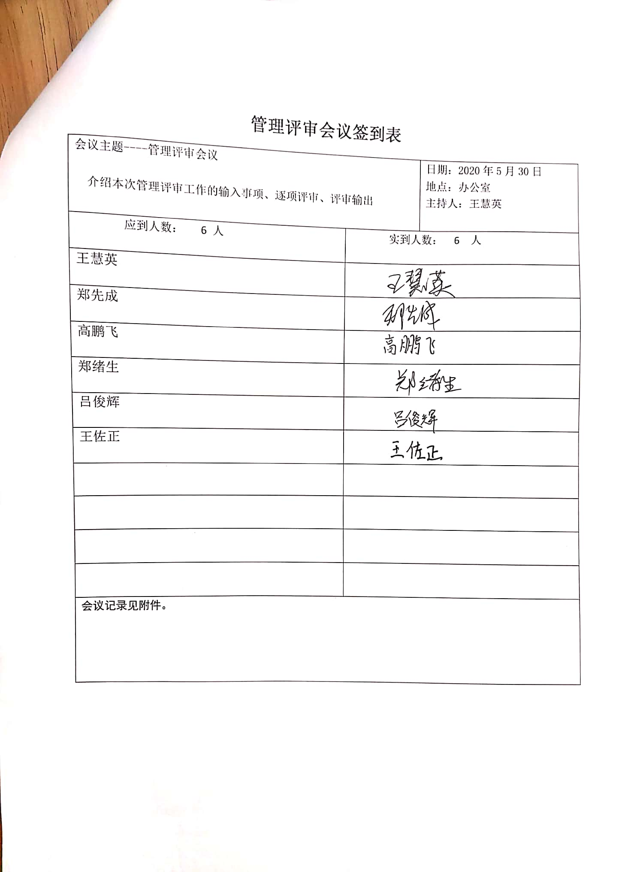
改进 | Q：10.1、10.3 | 管理者代表根据总经理意图组织持续改进过程的策划工作，由综合部实施持续改进过程的管理。公司体系运行的持续改进，是通过方针、目标的制定与实施，通过内外部的审核结果，管理评审的开展，分析和评价结果、纠正预防措施的实施，促进管理体系的持续改进。并通过对各项工作的考核，不断提出改进要求，全员的质量意识有较大的提高，持续改进了管理体系的有效性。  自体系运行以来，全员的质量意识有较大的提高，市场经营规模有了较大发展，持续改进了管理体系的有效性。
国家/地方抽查、顾客满意、相关方投诉处理 |  | 自公司成立以来，未受到上级主管部门有关质量问题的行政处罚。未发生相关方的投诉。  暂没有国家/地方抽查情况。  目前没有相关行政主管部门的检查处罚，在审核现场也未发现抽查、相关方投诉等情况。
验证资质 |  | 提供了组织营业执照均为有效。
上次审核不符合验证 |  | 上次审核时开具的不符合（8.5.1条款），经现场验证已关闭，整改措施有效。
变更 |  | 无
证书及标志使用 |  | 业务洽谈时出示，未使用认证标志

说明：不符合标注N

